MINT-Orientierungsexpress der TH Wildau startet ab September in die zweite Runde
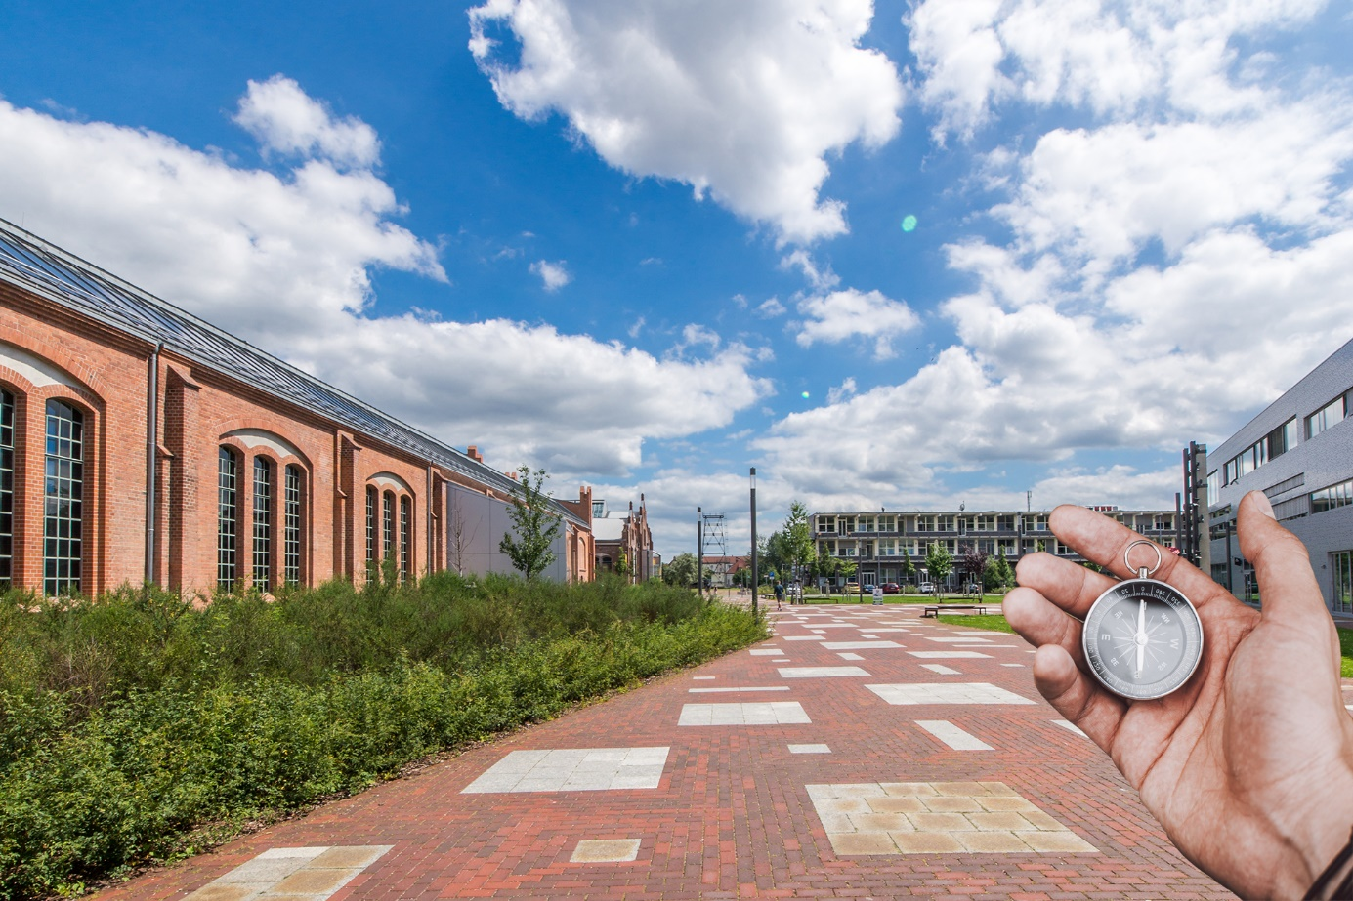
Bildunterschrift: Im August können sich Studieninteressierte bei digitalen Veranstaltungen zum MINT-Orientierungsexpress der TH Wildau informieren, der ab dem 18. September 2021 startet.
Bild: TH Wildau / Adobe Stock
Subheadline: Studienorientierung
Teaser:
Wer sich für ein Studium im MINT-Bereich interessiert, kann ab dem 18. September 2021 im Rahmen des MINT-Orientierungsexpresses der TH Wildau erste Studienluft schnuppern. Im August informieren Vertreterinnen und Vertreter der Hochschule bei verschiedenen digitalen Veranstaltungen über Inhalte und Ablauf des Programms.
Text:
Ab dem 18. September 2021 startet der MINT-Orientierungsexpress der Technischen Hochschule Wildau (TH Wildau) in die zweite Runde. Das Programm richtet sich an Studieninteressierte, die in Erwägung ziehen, ein Studium im MINT-Bereich (MINT: Mathematik, Informatik, Naturwissenschaften, Technik) aufzunehmen. Während des zweisemestrigen Orientierungsprogramms können sie erste Studienluft schnuppern und erhalten Einblicke in theoretische und praktische Studieninhalte. Dabei setzt das Team zum einen auf den Schwerpunkt Orientierung für all diejenigen, die klären möchten, ob ein Studium grundsätzlich und speziell im MINT-Bereich für sie in Frage kommt und welcher Studiengang es werden könnte. Der zweite Schwerpunkt liegt auf der Studienvorbereitung für diejenigen, die sich systematisch fachlich und methodisch auf ein Studium vorbereiten möchten. Besonderer Bonus: Die Teilnahme am MINT-Orientierungsexpress ist kostenfrei.
Die Inhalte des zweisemestrigen Programms
Während des Programms erhalten die Teilnehmerinnen und Teilnehmer Einblicke in vier wesentliche Bereiche: Zur Orientierung lernen sie die MINT-Studiengänge der TH Wildau sowie die jeweiligen beruflichen Perspektiven kennen und arbeiten praktisch in den hochschuleigenen Laboren. Darüber hinaus erwerben sie Schlüsselkompetenzen wie die Fähigkeit zum wissenschaftlichen Arbeiten und analytischen Denken. Das Team vermittelt ihnen außerdem wichtige Grundlagen aus dem MINT-Bereich, beispielsweise in den Fächern Mathematik, Mechanik oder Elektrotechnik. Zur Abrundung des Programms besuchen die Teilnehmenden reguläre Lehrveranstaltungen der MINT-Studiengänge und kommen mit Dozierenden und Studierenden in Kontakt. Anmeldungen für das Programm sind noch bis 5. September 2021 unter www.th-wildau.de/mint-orientierungsexpress möglich.
Online-Infoabende zum Inhalt und Ablauf
Für Studieninteressierte und Eltern, die sich über die genauen Inhalte und den Ablauf des MINT-Orientierungsexpresses informieren möchten, bietet das Team im August Online-Veranstaltungen an:
- Mittwoch, 4. August 2021, 12:00 bis 13:00 Uhr, Webex-Link
- Freitag, 20. August 2021, 17:00 bis 18:00 Uhr, Webex-Link
- Dienstag, 24. August 2021, 17:00 bis 18:00 Uhr, Webex-Link
- Montag, 30. August 2021, 17:00 bis 18:00 Uhr, Webex-Link
Nach einer kurzen Vorstellung des Programms beantwortet das Team alle aufkommenden Fragen. Eine Anmeldung für die Infoveranstaltungen ist nicht erforderlich.
Auskünfte zum Programm erteilt das Team des Projekts TH MINT+ außerdem dienstags von 16:00 bis 17:00 Uhr und donnerstags von 12:00 bis 13:00 Uhr sowie nach Vereinbarung telefonisch unter 03375-508 698 oder per E-Mail, thmintplus@th-wildau.de.
Hintergrund
Das Einführungs- und Orientierungsprogramm MINT-Orientierungsexpress findet im Rahmen des Projekts TH MINT+ statt, welches vom Fachbereich Ingenieur- und Naturwissenschaften in Kooperation mit dem College der TH Wildau entwickelt wurde. Neben der Orientierung und Vorbereitung auf ein MINT-Studium bietet das Projekt auch Tutorien und Mentoring für Studierende der Informatik-, ingenieur- und naturwissenschaftlichen Fächer an. Die Entwicklung des Programms wird durch das Ministerium für Wissenschaft, Forschung und Kultur aus Mitteln des Europäischen Sozialfonds (ESF) und des Landes Brandenburg gefördert.
Weiterführende Informationen
Weitere Informationen zum Projekt TH MINT+ unter: https://www.th-wildau.de/thmintplus
Infos zum MINT-Orientierungsexpress: www.th-wildau.de/mint-orientierungsexpress
Beratung zur Studienorientierung der TH Wildau: www.th-wildau.de/studienorientierung
Projekt Live Counselling der TH Wildau: www.th-wildau.de/livecounselling
Fachliche Ansprechperson der TH Wildau:
Dr. Beate Schappach
Projekt TH MINT+
TH Wildau
Hochschulring 1, 15745 Wildau
Tel. +49 (0) 3375 508-698
E-Mail: beate.schappach@th-wildau.de
Ansprechpersonen Externe Kommunikation TH Wildau:
Mike Lange / Mareike Rammelt
TH Wildau
Hochschulring 1, 15745 Wildau
Tel. +49 (0)3375 508 211 / -669
E-Mail: presse@th-wildau.de

